**Conway's Game of Life: Υλοποίηση και πειραματισμοί.**

**ΟΝΟΜΑΤΕΠΩΝΥΜΟ** Σγούρος Αριστείδης

**ΑΜ** 1059487

**ΕΤΟΣ** **ΦΟΙΤΗΣΗΣ** 1ο Έτος

ΕΙΣΑΓΩΓΗ

Το Game of Life είναι ένα κυτταρικό αυτόματο (cellular automaton) το οποίο κατασκευάστηκε από τον Βρετανό μαθηματικό John Horton Conway το 1970.Το παιχνίδι της ζωής καθορίζεται μονό από της αρχικές συνθήκες και δεν χρειάζεται περαιτέρω ενέργεια από τον χρήστη. Ο Conway απέκτησε ενδιαφέρον για το πρόβλημα που έθεσε το 1940 ο μαθηματικός John von Neumann, το οποίο στόχευε στην εύρεση μιας υποθετικής μηχανής που θα είχε την δυνατότητα να δημιουργεί αντίγραφα του εαυτού της. Το πρόβλημα αυτό επιλύθηκε ανακαλύπτοντας ένα μαθηματικό μοντέλο για μια τέτοια μηχανή. Το μοντέλο αυτό είχε πολύ περίπλοκους κανόνες και χρησιμοποιούσε ένα ορθογώνιο πλέγμα Πρακτικά το Game of Life είναι ο τρόπος του Conway να απλοποιήσει την ιδέα του von Neumann. Είναι το καλύτερο παράδειγμα κυτταρικού αυτόματου οπού οι κανόνες του εφαρμόζονται στα κύτταρα του και στους γείτονες του μέσα σε ένα κανονικό πλέγμα To Game of Life του Conway ήρθε στην δημοσιότητα μέσα από τα άρθρα του Martin Gardner στην στήλη “Mathematical Games” στο Scientific America το 1970 και 1971.Παρολο που το «παιχνίδι» αυτό δημιουργήθηκε με γνώμονα τη Βιολογία, έχει εφαρμοστεί σε διάφορους τομείς, όπως γραφικά, παραγωγή εδάφους (terrain generation) κλπ.

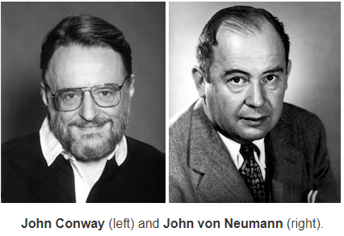

Όταν ο John Conway διερεύνησε για πρώτη φορά πώς αναπτύχθηκαν διάφορες αρχικές διαμορφώσεις, τις παρακολούθησε με το χέρι χρησιμοποιώντας ένα Board Go με τις ασπρόμαυρες πέτρες του. Αυτό ήταν κουραστικό και επιρρεπές σε σφάλματα, για αυτό χρησιμοποιήθηκαν υπολογιστές για τον υπολογισμό των επομένων γενεών του παιχνιδιού. Η υλοποίηση του Game of Life μπορεί να γίνει σε οποιαδήποτε γλώσσα προγραμματισμού αλλά επέλεξα την Python για να αξιοποιήσω τις γραφικές βιβλιοθήκες της για την καλύτερη αναπαράσταση του.

ΑΝΑΠΤΥΞΗ ΘΕΜΑΤΟΣ

Καταρχάς πρέπει να πρέπει να αναλυθούν οι κανόνες του Game of Life. To παιχνίδι αυτό βρίσκεται πάνω σε εάν άπειρο δισδιάστατο ορθογώνιο πλέγμα που αποτελείται από τετράγωνα κύτταρα, τα οποία μπορούν να βρίσκονται σε δυο διαφορετικές καταστάσεις, είτε «ζωντανά» είτε «νεκρά». Κάθε κύτταρο αλληλοεπιδρά με τα 8 κύτταρα που είναι οριζόντια, κατακόρυφα ή διαγώνια γειτονικά 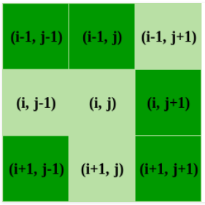

Σε κάθε βήμα του χρόνου(tick), εμφανίζονται οι ακόλουθες μεταβάσεις:

1. Οποιοδήποτε ζωντανό κύτταρο με λιγότερους από δύο ζωντανούς γείτονες πεθαίνει.

2. Κάθε ζωντανό κύτταρο με δύο ή τρεις ζωντανούς γείτονες ζει στην επόμενη γενιά.

3. Οποιοδήποτε ζωντανό κύτταρο με περισσότερους από τρεις ζωντανούς γείτονες πεθαίνει.

4. Οποιοδήποτε νεκρό κύτταρο με ακριβώς τρεις ζωντανούς γείτονες γίνεται ζωντανό κύτταρο.

Η αρχική κατάσταση αποτελεί το “seed” του συστήματος πρώτη γενιά δημιουργείται όταν εφαρμοστούν οι παραπάνω κανόνες ταυτόχρονα σε κάθε κύτταρο της αρχικής κατάστασης. Οι κανόνες εξακολουθούν να εφαρμόζονται επανειλημμένα για τη δημιουργία περαιτέρω γενεών. Ο Conway επέλεξε αυτούς τους κανόνες μετρά από αρκετά πειράματα που έκανε ώστε οι κανόνες αυτοί να πληρούν τις παρακάτω προϋποθέσεις:

1. Δεν πρέπει να υπάρχει εκρηκτική ανάπτυξη.

2. Πρέπει να υπάρχουν μικρά αρχικά πρότυπα με χαοτικά, απρόβλεπτα αποτελέσματα.

3. Θα πρέπει να υπάρχουν δυνατότητες για τους γενικούς κατασκευαστές von Neumann.

4. Οι κανόνες πρέπει να είναι όσο το δυνατόν απλούστεροι, ενώ τηρούν τους παραπάνω περιορισμούς.

Για την δημιουργία του προγράμματος πέρα από την Python απαιτούνται οι βιβλιοθήκες της NumPy, matplotlib, argparse.

Για να υλοποιηθεί στην Python ένας τέτοιος κόσμος πρέπει κάποιος να ακολουθήσει συγκεκριμένα βήματα. Αρχικά πρέπει να αρχικοποιήσεις τα κύτταρα μέσα στο πλέγμα:

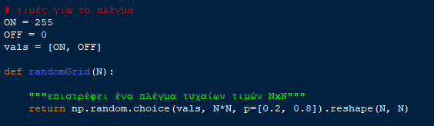

Ειτε τυχαία είτε παντού 0:



(np = NumPy)

Υστερα σε κάθε βήμα της προσομοίωσης, για κάθε (i, j) στο πλεγμα:

1. Ενημερώστε την τιμή του κελιού (i, j) με βάση των γειτόνων του.
2. Ενημερώστε την εμφάνιση των τιμών του πλέγματος.

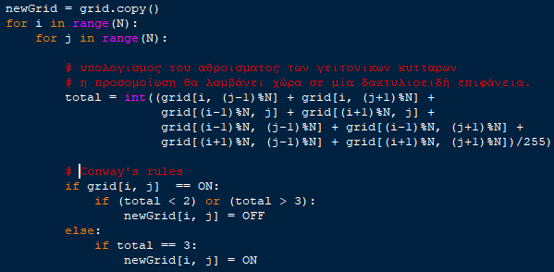

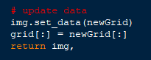

Πολλοί διαφορετικοί τύποι σχημάτων εμφανίζονται στο Game of Life, τα οποία ταξινομούνται ανάλογα με τη συμπεριφορά τους.

**Still Life:** Αυτά είναι σταθερά μοτίβα που δεν αλλάζουν και μπορούν να χρησιμοποιηθούν για την κατασκευή κρίσιμων στερεών τμημάτων πολύπλοκων μοτίβων. Αυτά τα μοτίβα παραμένουν σε μία κατάσταση που τους επιτρέπει να αποθηκεύουν πληροφορίες ή να λειτουργούν ως συμπαγείς προφυλακτήρες για να σταματήσουν άλλα μοτίβα ή να διατηρήσουν σταθερά άλλα ασταθή μοτίβα.πχ: 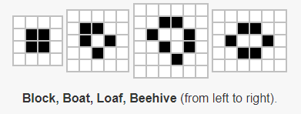

**Oscillators:** Αυτά τα μοτίβα είναι πιο σύνθετα και μεταβάλλονται κατά ένα συγκεκριμένο αριθμό από ticks. Επαναλαμβάνουν το σχέδιό τους απείρως. Οι βασικοί oscillators έχουν περιόδους δύο ή τριών ticks, αλλά έχουν ανακαλυφθεί και σύνθετοι oscillators με περιόδους είκοσι ή περισσότερων ticks. Αυτοί οι oscillators είναι πολύ χρήσιμοι για την εκκίνηση άλλων αντιδράσεων που προκαλούν μια αλυσιδωτή αντίδραση αστάθειας.



**Gliders and Spaceships:** Ένα διαστημόπλοιο είναι ένα μοτίβο που κινείται, επιστρέφοντας στην ίδια διαμόρφωση αλλά μετατοπίζεται μετά από ένα πεπερασμένο αριθμό γενεών.



(Διπλο κλικ για να παιξει το GIF)

Η δημιουργια του glider μέσα στο πρόγραμμα :

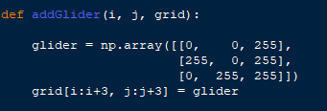

Ακόμα το πρόγραμμα έχει την δυνατότητα να δημιουργήσει και το Gosper glider gun:

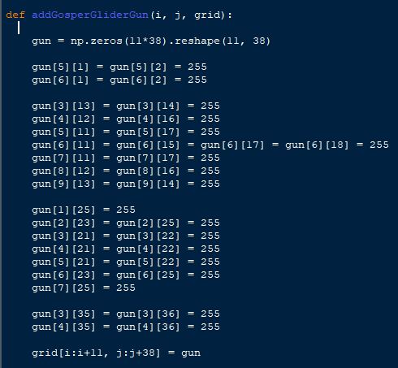

(Διπλό κλικ για να παιξει το GIF)

Αλλα το προγραμμα μπορει να δημιουργησει και έναν τυχαίο κόσμο : (Διπλό κλικ για να παιξει το GIF)

Περνώντας και τις κατάλληλες παραμέτρους στο πρόγραμμα επηρεάζεται το μέγεθος του του πλέγματος αλλά και ο χρόνος του κάθε tick.

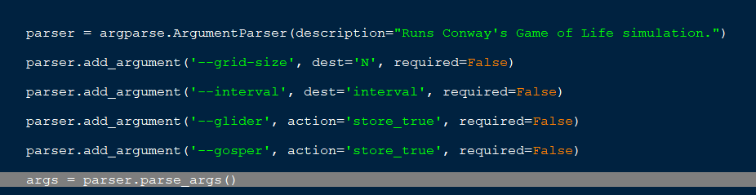

Καθώς το Game of Life είναι Turing complete, είναι ένα από τα πιο ισχυρά μοντέλα υπολογισμού. Με άλλα λόγια, καμία μηχανική μορφή υπολογισμού δεν μπορεί να λύσει ένα πρόβλημα που μια μηχανή Turing ή κυτταρικά αυτόματα δεν μπορεί να λύσει, δεδομένου του επαρκούς χρόνου και χώρου. Οι ακόλουθοι λόγοι οδηγούν τους ερευνητές να καθορίσουν το Game of Life έχει όλες τις υπολογιστικές δυνατότητες των μηχανών Turing, πράγμα που σημαίνει ότι είναι Turing complete:

1) Οι μηχανές Turing έχουν τη δυνατότητα να εκτελουν εντολες απεριόριστα(indefinite loop). Επομένως, επειδή το Game of Life έχει την ικανότητα να προσομοιώνει έναν άπειρο βρόχο ή άπειρη επανάληψη με τη μορφή ενός όπλου Gosper ή του puffer, οι άνθρωποι έγιναν πεπεισμένοι ότι το Game of Life έχει την υπολογιστική ικανότητα μιας μηχανής Turing.

2) Μια συγκεκριμένη διαμόρφωση κυτταρικών αυτομάτων που ονομάζεται Rule 110 και χρησιμοποιεί ένα σύστημα κυκλικής ετικέτας είναι γνωστό ότι είναι Turing complete. Μέσα από μια περίπλοκη μαθηματική απόδειξη, ο Stephen Wolfram και ο βοηθός του Matthew Cook απέδειξαν ότι το Rule 110 είναι ικανό να υποστηρίζει τους καθολικούς υπολογισμούς.

3) Ο κυτταρικός σχηματισμός ενός "glider" μπορεί να αλληλεπιδράσει με άλλα κυτταρικά αυτοματοποιημένα συστήματα για να κατασκευάσει λογικές πύλες όπως AND, OR και NOT. Ως εκ τούτου, είναι δυνατό να δημιουργηθεί ένα πρότυπο κυψελοειδών αυτομάτων που λειτουργεί σαν μια μηχανή πεπερασμένων καταστάσεων χρησιμοποιώντας δύο μετρητές. Ο σχηματισμός που λειτουργεί σαν μια μηχανή πεπερασμενης κατάστασης έχει την ίδια υπολογιστική ισχύ με μια universal Turing machine. Αυτό σημαίνει ότι το Game of Life είναι τόσο υπολογιστικά ισχυρό οσο κάθε υπολογιστής με απεριόριστη μνήμη και χωρίς χρονικούς περιορισμούς.

ΣΥΝΟΨΗ

Συμπερασματικά το Game of Life είναι ένα «παιχνίδι» απλών κανόνων που έχει την δυνατότητα να εξελιχθεί χαοτικά. Είναι εξαιρετικά δύσκολο έως αδύνατο να προβλέψει κάνεις την πορεία του παιχνιδιού μόνο από τις αρχικές συνθήκες, δεν μπορεί να προβλέψει αν θα συνεχίσει για πάντα ή αν δεν θα υπάρχουν ζωντανά κύτταρα μετρά από κάποιες γενιές. Παρόλα αυτά μέσα από αυτό το χάος παρατηρούνται συγκεκριμένα μοτίβα τα οποία μας οδηγούν στο συμπέρασμα ότι το παιχνίδι αυτό είναι μια μηχανή επεξεργασίας πληροφορίας με μονάδες μνήμης (Still Life), μετρητές χρόνου (Oscillators) και την δυνατότητα δημιουργίας λογικών πυλών μέσα από τα Gosper glider Guns.

**ΒΙΒΛΙΟΓΡΑΦΙΑ**

1. <https://el.wikipedia.org/wiki/%CE%A0%CE%B1%CE%B9%CF%87%CE%BD%CE%AF%CE%B4%CE%B9_%CF%84%CE%B7%CF%82_%CE%96%CF%89%CE%AE%CF%82_%CF%84%CE%BF%CF%85_%CE%9A%CF%8C%CE%BD%CE%B3%CE%BF%CF%85%CE%B5%CF%8A>
2. <https://en.wikipedia.org/wiki/Conway%27s_Game_of_Life#Rules>
3. <http://web.stanford.edu/~cdebs/GameOfLife/>
4. <https://www.youtube.com/watch?v=vGWGeund3eA>
5. <https://www.youtube.com/watch?v=R9Plq-D1gEk>